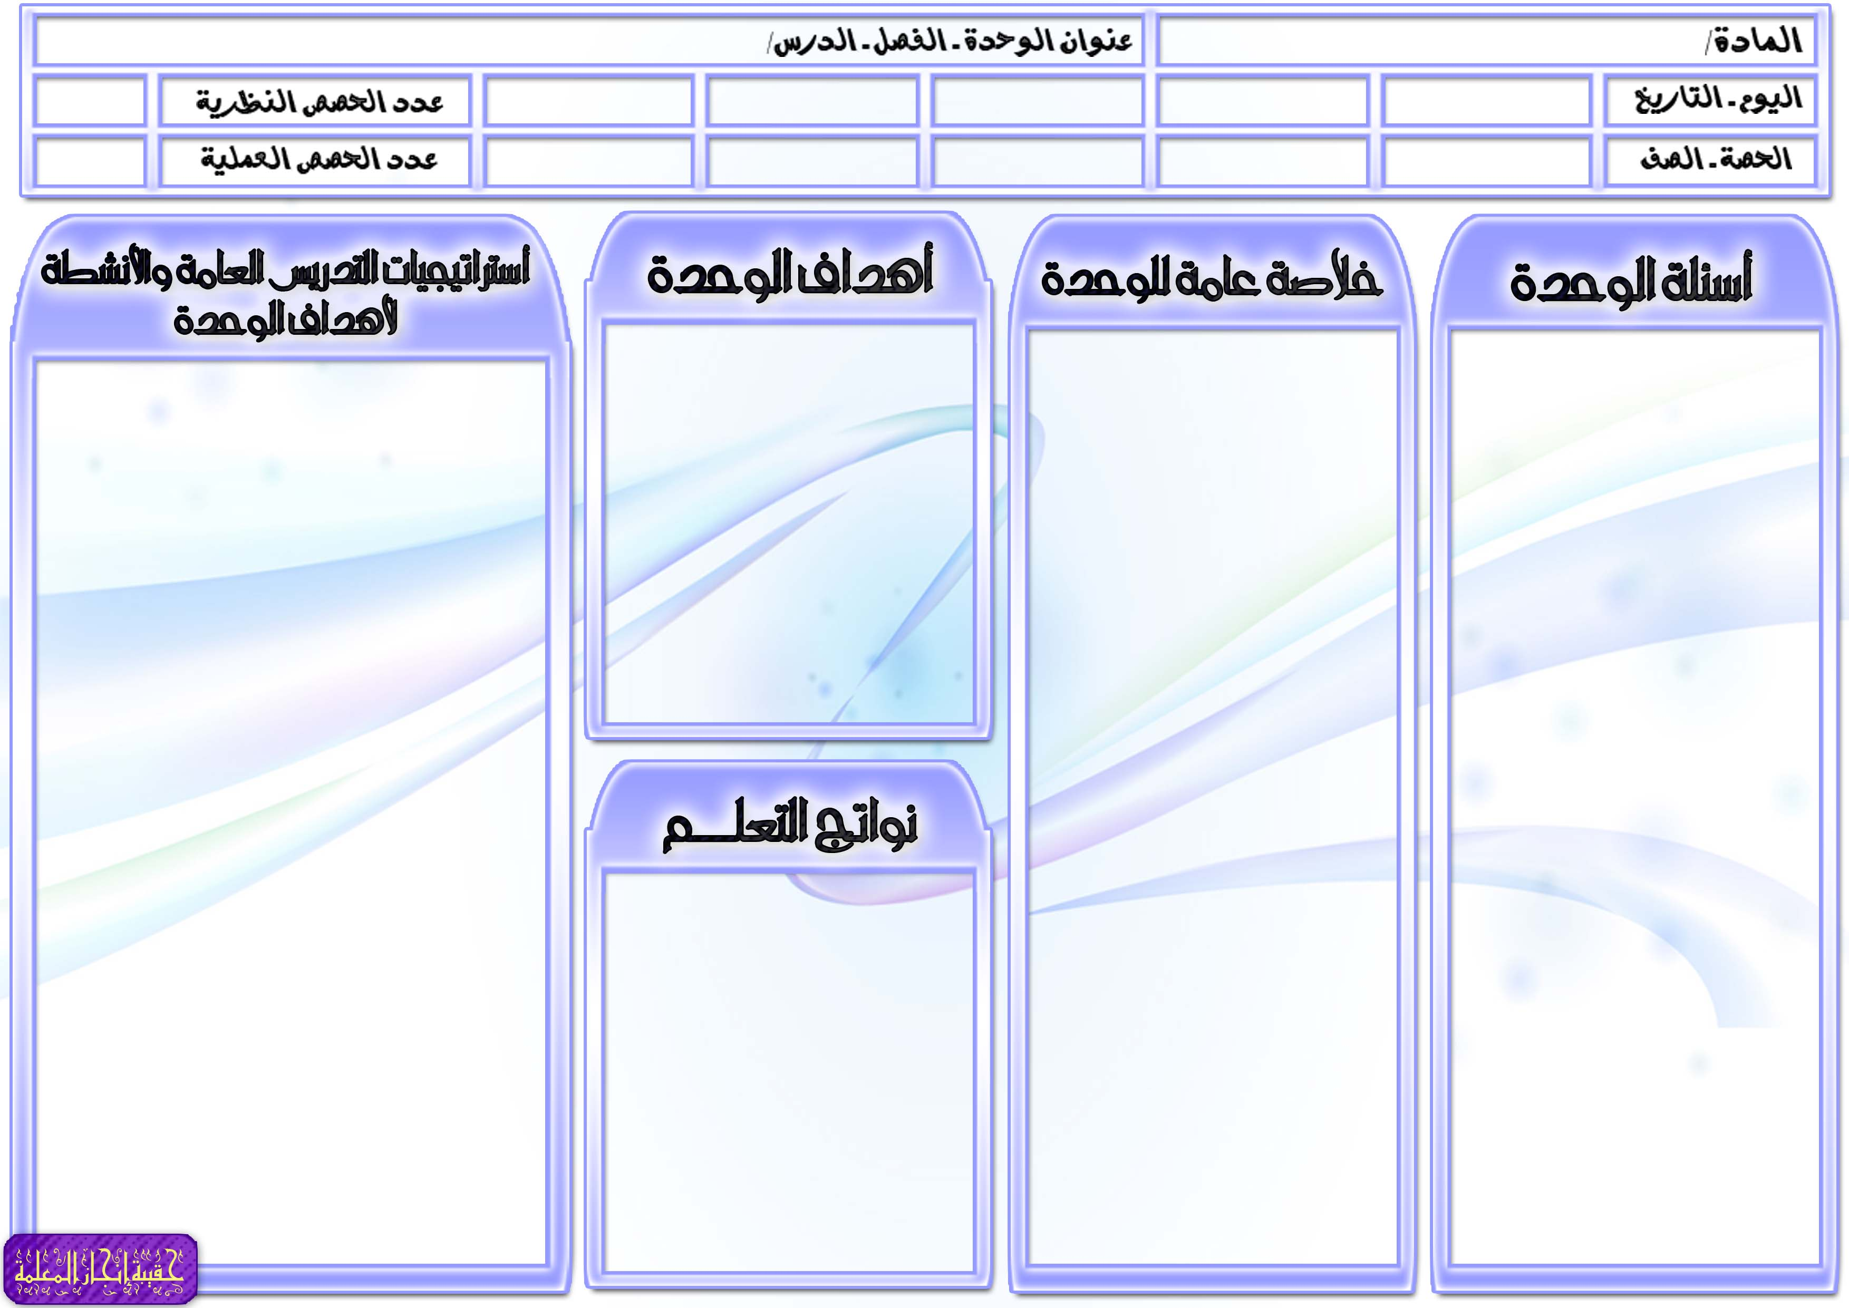
الحديث والسيرة للصف السادس الابتدائي
الوحدة الثامنة : رفق النبي صلى الله عليه وسلم بالبهائم

السؤال الرئيسي
- علام تدل شكوى الجمل للنبي صلى الله عليه وسلم ؟
أسئلة الوحدة / الفصل
- مثلي لرحمة النبي صلى الله عليه وسلم بالحيوان ؟
- ما حكم وسم البهيمة في وجهها؟
- هل يجوز اتخاذ القطط في البيوت ؟ وكيف تستدل بالحديث على ذلك؟
- ما معنى خشاش الأرض؟
أسئلة المحتوى
- عللي: نهي النبي صلى الله عليه وسلم عن حبس الهرة وتركها بلا طعام؟
- اذكري فضيلة من فضائل عبد الله بن عمر رضي الله عنهما
- اذكري ثلاثة أمور تعد من الرفق بالحيوان
- اذكري ثلاثة أمور تعد من الإساءة للحيوان

أهم المفاهيم التي تتعرض لها الوحدة/ الفصل
- رحمة النبي صلى الله عليه وسلم بالبهائم.
- إحسانه صلى الله عليه وسلم إليها.
- نهيه صلى الله عليه وسلم عن تعذيبها.
- قول النبي صلى الله عليه وسلم: " دخلت امرأة النار في هرة حبستها ...."
الموضوعات والمفردات التي ستغطيها الوحدة/ الفصل
- رفق النبي صلى الله عليه وسلم بالحيوان
- النهي عن إيذاء الحيوان
- نشاط الوحدة

يتوقع من الطالبة أن:
- تقرأ النصوص الواردة بالوحدة قراءة صحيحة معبرة.
- تذكر معاني بعض الكلمات الصعبة التي وردت بالوحدة.
- تستنتج أهم الدروس المستفادة من الأحاديث النبوية التي وردت بالوحدة.

- تبرز هدي النبي صلى الله عليه وسلم في رفقه بالحيوان.
- تذكر بعض الأمور التي تعد من الرفق بالحيوان.
- تعدد بعض من فضائل الله بن عمر رضي الله عنهما.

أوجه سؤال الوحدة للطالبات ثم أناقشهن في الإجابة:
(هدي النبي صلى الله عليه وسلم في رفقه بالحيوان)
من خلال طريقة التعلم التعاوني أقوم بتقسيم التلميذات إلي مجموعات عمل صغيرة وأطلب من التلميذات توضيح هدي النبي صلى الله عليه وسلم في رفقه بالحيوان وأقوم بمراقبة العمل داخل المجموعات ثم أقوم بالتعليق والتعقيب على عمل المجموعات وتحديد التصور الأمثل.
(النهي عن إيذاء الحيوان) من خلال طريقة لعب الأدوار أقوم بتنظيم مجموعة من التلميذات في موقف درامي يوضح بعض الأمور التي تعد من الرفق بالحيوان وأطلب من التلميذات ملاحظة العرض وتسجيل ملاحظاتهن ثم أقوم بمناقشتهن في ملاحظاتهن بعد العرض.
(الإساءة للحيوان)من خلال طريقة العصف الذهني أوجه للتلميذات عدة أسئلة منها اذكري ثلاثة أمور تعد من مظاهر الإساءة للحيوان ؟ ومن خلال استقبال إجابات التلميذات أقوم بتسجيل كل الإجابات مهما كانت غير مقنعة ثم أقوم بعد ذلك ومن خلال مناقشة التلميذات باستبعاد الإجابات التي لا تصلح وتقويم الإجابات الأخرى لنصل لأفضل وأدق إجابات للأسئلة.

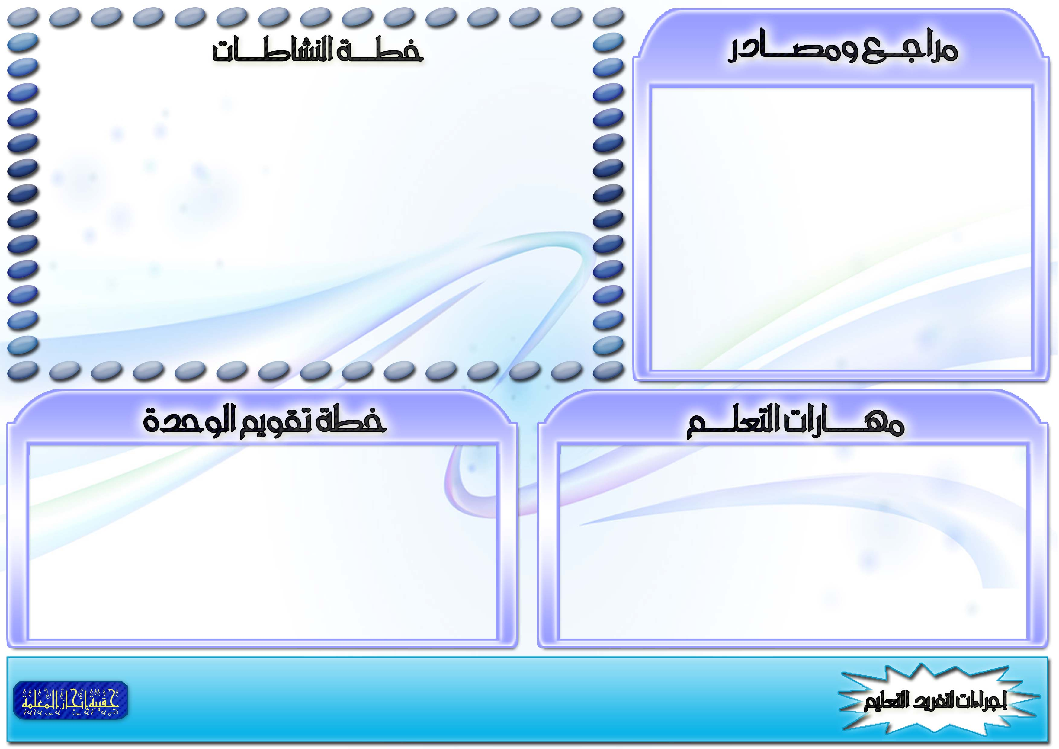
المهارات المطلوبة مسبقاً لدى الطالبة
- التعامل مع الحاسوب بقدر مناسب.
- التحضير للدروس مسبقاً.
- جمع مجموعة من المعلومات من خلال المكتبة المدرسية والشبكة العنكبوتية.
في حال عدم توفر بعض المهارات ، سيتم إجراء التالي
- تكليف طالبة مميزة في الحاسب ويلتفت حولها الباقون للمشاهدة والمشاركة بالرأي.
- تكليف الطالبات بقراءة سريعة للدرس داخل الفصل.

معلومات النشاط |  | متطلبات التنفيذ |  |  |  |  | ملاحظات التنفيذ الراجعة
الرقم | الصفحة | المتطلبات | مدى توفرهـا | إجراءات توفرهـا | متابعة توفرهـا
1 | 64 | كتاب النشاط
2 | 65 | كتاب النشاط
3 | 66 | كتاب النشاط
4 | 67 | كتاب النشاط
5 | 67 | كتاب النشاط

موارد مطبوعة: صور ملونة توضح مظاهر الرفق بالحيوان.
مصادر على شبكة الانترنت: يمكن الاستزادة من المعلومات من خلال زيارة الرابط التالي:
مواد مستهلكة: عروض بور بوينت.
أخرى: خارطة مفاهيم توضح هدي النبي صلى الله عليه وسلم في رفقه بالحيوان.

سيتم تقويم الطالبات من خلال :
- تقرأ النصوص الواردة بالوحدة قراءة صحيحة معبرة.
- تذكر معاني بعض الكلمات الصعبة التي وردت بالوحدة.
- تستنتج أهم الدروس المستفادة من الأحاديث النبوية التي وردت بالوحدة.
- تبرز هدي النبي صلى الله عليه وسلم في رفقه بالحيوان.
- تذكر بعض الأمور التي تعد من الرفق بالحيوان.
- تعدد بعض من فضائل الله بن عمر رضي الله عنهما.

مصادر الطالبات ( مطبوعات ، مواقع )
أنشطة الطالبات الموهوبات
أنشطة الطالبات اللاتي تواجهن صعوبات تعلم.
أخرى : (تذكر)

